|  |  |  |  |  |  |
| --- | --- | --- | --- | --- | --- |
| voenmeh | МИНОБРНАУКИ РОССИИ  федеральное государственное бюджетное  образовательное учреждение высшего образования  **«Балтийский государственный технический университет «ВОЕНМЕХ» им. Д.Ф. Устинова»**  **(БГТУ «ВОЕНМЕХ» им. Д.Ф. Устинова»)** | | | | |
| Факультет | |  | О |  | Естественнонаучный | |
|  | |  | шифр |  | наименование | |
| Кафедра | |  | О6 |  | Высшая математика | |
|  | |  | шифр |  | наименование | |
| Дисциплина | |  | Математическая статистика и случайные процессы | | | |

Индивидуально домашнее задание №1

«Характеристики случайных процессов»

|  |
| --- |
| **ВЫПОЛНИЛ** студент группы И967 |
| Васильев Н.А. |
| Фамилия И.О. |
| **ВАРИАНТ № 4** |
| **ПРЕПОДАВАТЕЛЬ** |
| Мартынова Т.Е. |  |
| Фамилия И.О. |  |
|  |
|  |  |  |

САНКТ-ПЕТЕРБУРГ

2019 г

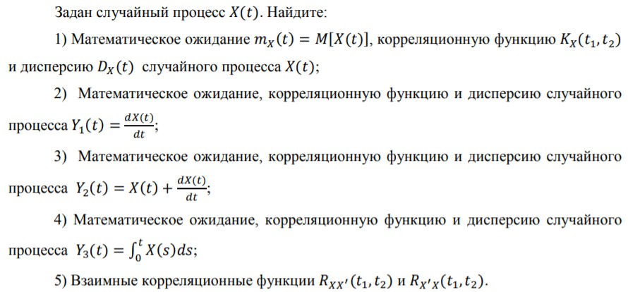**Задание**

$X\left(t\right)=Ut+Vsin\left(t\right)+2$, где U и V – некоррелированные случайные величины, MU = MV = 0, DU = DV = 1

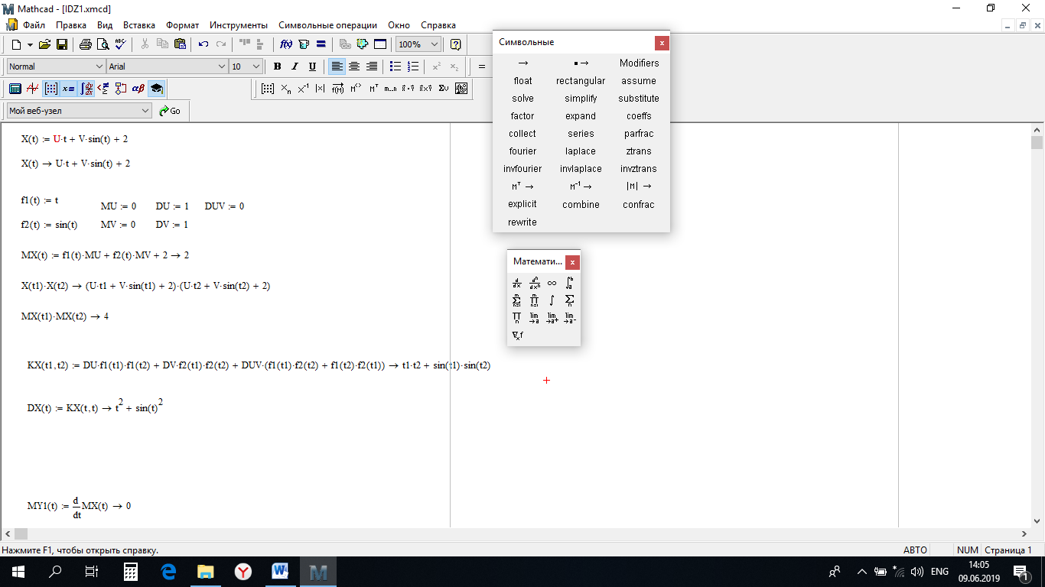

**Задание 1**

1) Математическое ожидание случайного процесса (СП) X(t)

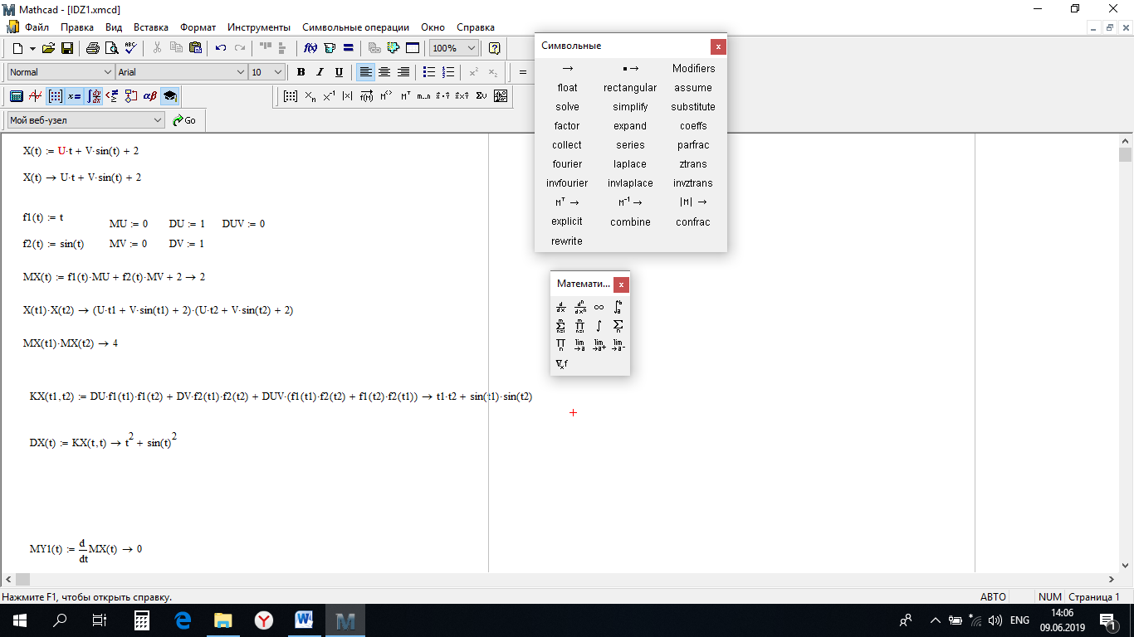

2) Корреляционная функция СП X(t)

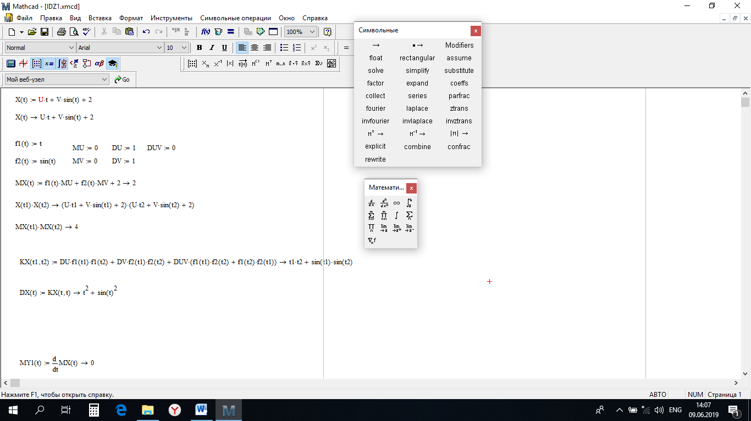

3) Дисперсия СП X(t)



**Задание 2**

1) Математическое ожидание случайного процесса Y1(t)

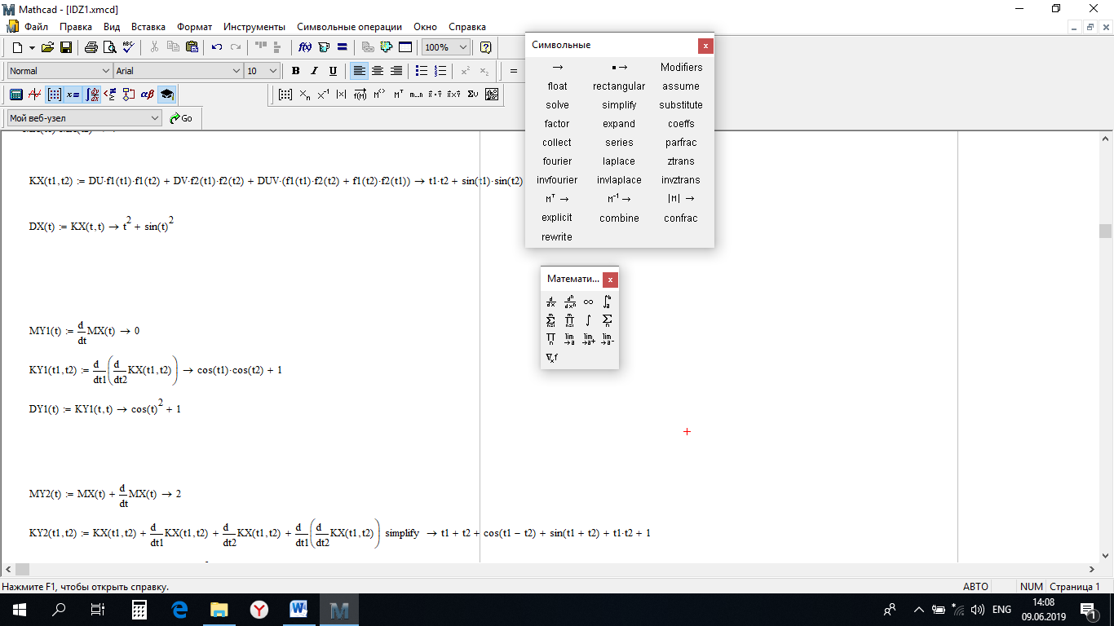

2) Корреляционная функция СП Y1(t)



3) Дисперсия СП Y1(t)



**Задание 3**

1) Математическое ожидание случайного процесса Y2(t)

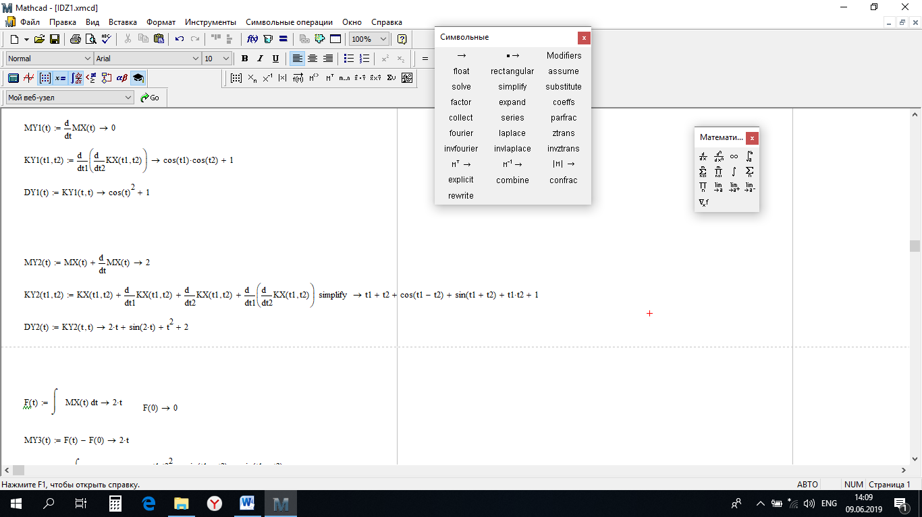

2) Корреляционная функция СП Y2(t)



3) Дисперсия СП Y2(t)



**Задание 4**

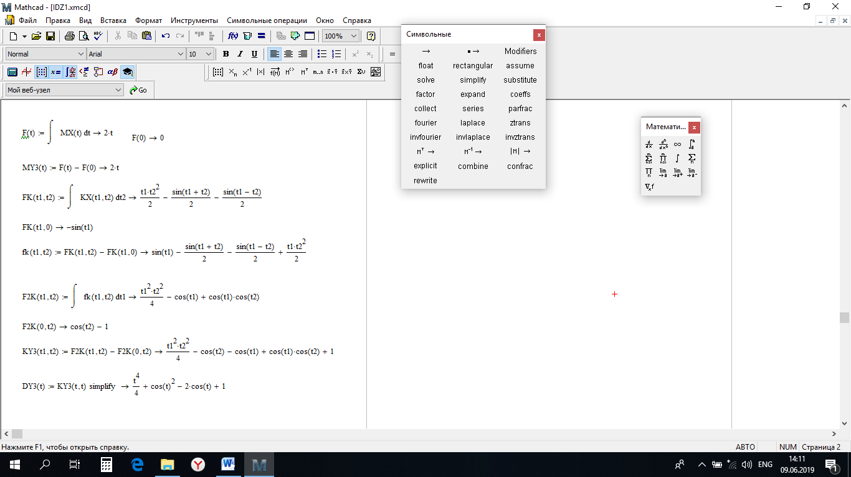

1) Математическое ожидание СП Y3(t)



2) Вычислим двойной интеграл:



3) Корреляционная функция СП Y3(t)



4) Дисперсия СП Y3(t)



**Задание 5**

Взаимные корреляционные функции

